**Готовый урок о животных**

**Подготовил педагог дополнительного образования**

**Демидович К.А.**

**Тема «Животные леса»**

Данный материал будет полезен для начальной школы. Его можно использовать для обучающихся 8-10 лет.  
**Цель:** сформировать представление о животном мире, узнать интересные факты.

Задачи:

- определить признаки, отличающие животных от других живых существ;  
- воспитать чувство ответственности перед животным миром ;  
- узнать и поделиться интересными фактами о животных.  
  
**Организационный момент.**  
Здравствуйте ребята! У нас с вами сегодня очень интересная тема. На доске написаны слова, продолжи словосочетания по смыслу.

Хитрый, как…(лиса)

Злой, как…(собака)

Упрямый, как…(бык)

Свободный, как…(птица)

Тихий, как…(мышь)

Голодный, как…(волк)  
  
**Сообщение темы урока.**  
Ребята, сегодня мы с вами будем изучать животный мир.  
Давайте с вами перечислим какие животные есть в нашей области.

**Основная часть.**

А вы знаете, что всех животных можно разделить на 2 группы?  
Как вы думаете какие это могут быть группы.  
Ответы детей:   
1) хищные - травоядные  
2) большие - маленькие  
3) животные, которые часть встречаются - занесенные в Красную книгу  
и др.  
Ребята, все ваши ответы правильные, и сегодня мы поговорим о диких животных.  
Как вы думаете, в чем же отличие диких животных от домашних?  
( ответы детей)

Просмотр мультфильма «Кот который гулял сам по себе»

Ссылка <https://yandex.ru/video/preview/1229978734907482383>   
Чем же питаются дикие животные? (ответы детей)  
Давайте теперь с вами сделаем упражнение. на доске я повешу картинки животных. Ваша задача подобрать им хвосты (приложение 1).  
Молодцы, вы справились с заданием.  
  
**Физ. минутка.**

Три медведя шли домой

(Дети шагают на месте вперевалочку)

Папа был большой-большой.

(Поднять руки над головой, потянуть вверх.)

Мама с ним поменьше ростом,

(Руки на уровне груди.)

А сынок — малютка просто.

(Присесть.)

Очень маленький он был,

(Присев, качаться по-медвежьи.)

С погремушками ходил.

(Встать, руки перед грудью сжаты в кулаки.)

Дзинь-дзинь, дзинь-дзинь.

(Дети имитируют игру с погремушками.)

**Основная часть**

Разгадать кроссворд (приложение 2)

Раскрасить животных.

Интересные факты о животных:

Коты и кошки.

Желая что-то сообщить человеку, кот мяукает, но понять его получается не всегда. В таком случае посмотри на хвост: он тоже может о многом рассказать.

Если кот держит хвост вертикально (пистолетом), а шерсть при этом не стоит дыбом, значит, он говорит: «Привет! Вот и я!»

Мама-кошка держит хвост вертикально, когда хочет показать котятам, чтобы они шли за ней.

Таким же образом коты приветствуют добрых знакомых. Они трутся друг о друга с поднятыми вверх хвостами.

Если кот обвивает хвостом ноги человека, значит, он хочет быть его лучшим другом. В такой момент кот выпрашивает либо внимание, либо мисочку корма.

Теперь посмотри на кончик кошачьего хвоста. Он немного загнут? Это значит, что кот сейчас в сомнениях.

Если кончик хвоста двигается туда-сюда, будь осторожен. Кот чувствует себя неуверенно и может укусить или поцарапать.

Зебры.

Очень красивые лошадки с чёрными и белыми полосками. Но знаешь ли ты, что полоски у каждой зебры уникальные? Невозможно найти на свете двух животных с одинаковым рисунком!

Зачем зебре полоски, мы, честно говоря, не знаем. Вряд ли их можно считать камуфляжем, ведь трава в саванне, где живёт зебра, не белая и не чёрная. Некоторые учёные предполагают, что такой рисунок задуман природой, чтобы сбивать с толку льва — главного врага зебры. Когда хищник смотрит на бегущую лошадку, полоски начинают мелькать у него перед глазами. Другие учёные уверены, что такие полоски отпугивают жалящих насекомых, третьи — что зебры по ним узнают друг друга.

Сначала люди полагали, что зебры — белые животные с чёрными полосками. Такое мнение возникло потому, что у них белый живот. Но серьёзное исследование доказало, что всё наоборот: зебра — это чёрная лошадка с белыми полосками.

Забавно, но зебры отлично различают цвета, несмотря на то что сами они чёрно-белые. И даже в темноте животные видят хорошо.

У зебр отличный слух, а уши могут поворачиваться во все стороны и улавливать множество звуков.

Стадо зебр называется гаремом. В нём всегда есть взрослый самец и несколько самок с жеребятами. Молодые жеребцы, которые пока не нашли себе самок, живут отдельно, как настоящие холостяки.

Зебры спят только тогда, когда рядом «дежурят» собратья. Причём делают это стоя, чтобы успеть убежать, если рядом окажется враг. Приручить зебру почти невозможно. При малейшей опасности она паникует и убегает.

Кашалот.

Крик кашалота настолько громкий, что звуковые волны могут убить человека, если он подплывет близко к киту.

Некоторые дайверы говорили, что чувствуют, как вода нагревается от энергии звука.  
**Закрепление изученного материала.**  
Ребята, а теперь давайте посмотрим кто как разобрался с нашей темой.  
На листочках напишите фамилию и отвечайте на вопросы, которые я вам буду диктовать.  
1. Кто живет в лесу и зимой впадает в спячку?  
1) лиса  
2) кролик  
3) медведь  
2. Кого из названных животных называют хитрой?  
1) овцу  
2) корову  
3) лису  
3. Кого в сказках чаще всего называют кумом лисы?  
1) волка  
2) медведя  
3) петуха  
4. Какое из этих животных дикое?  
1) коза  
2) лошадь  
3) белка  
**Итог урока.**  
Ребята, что мы изучали сегодня на уроке? (ответы детей). Урок окончен.

Список использованных источников:

1. Интересные факты <https://dzen.ru/a/YqDiIXnLYmaB5D1Y>;
2. Животные и их хвосты <https://yandex.ru/images/search?from=tabbar&img_url=https%3A%2F%2Fkonspekta.net%2Fstudopedianet%2Fbaza11%2F4592174262999.files%2Fimage065.jpg&lr=117364&pos=25&rpt=simage&text=животные%20и%20их%20хвосты>;
3. Физминутки <https://nsportal.ru/detskiy-sad/zdorovyy-obraz-zhizni/2016/11/03/fizminutki>.

Приложение 1

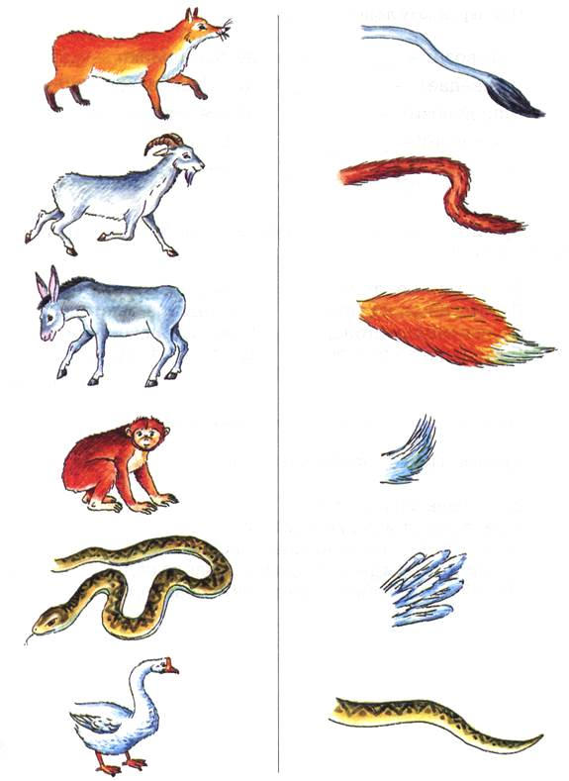

Приложение 2

